144A、108A参考答案
一、选择题：
1、b 2、b 3、a 4、b 5、d 6、c 7、d
二、填空题：
1、不能 2、布儒斯特角；光矢量平行于入射面的线偏振光. 3、线偏振光；椭圆偏振光.（主极大的角位置恰好处在衍射暗纹位置上） 4、500nm 5、2.897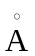；4.29keV
6、0.1MeV 7、不能 8、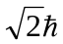；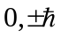；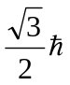 9、在粒子总能量低于势垒壁高的情况下，粒子能越过垒壁甚至能穿透有一定宽度的势垒而逃逸出来的现象.
三、计算题：
1、解：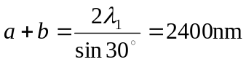 由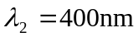的第三级缺级得：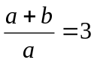
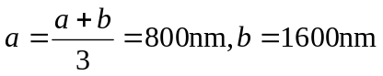，由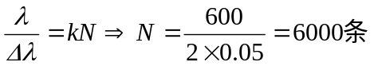
2、解：通过P₁后的光强为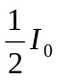，振幅为A，则射入1/4波片：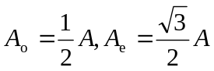
经1/4波片后，o光和e光有π/2的相位差.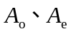在第二块偏振片的透光轴上的分量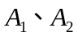分别为：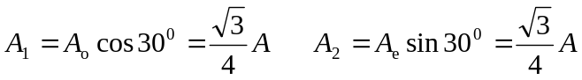
而且通过P₂后，因投影而产生附加相位差π，故合振幅为：
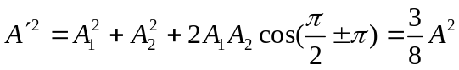，出射光的强度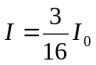
（设插入的偏振片与第一块偏振片的偏振化方向成角，通过P₁后的光强为，再通过插入的偏振片后光强为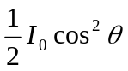，最后通过第二块偏振片，光强）
3、解：（1）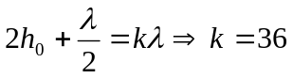，可看到的亮条纹数为：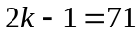（条）
（2）条纹向外移动

4、解：已知粒子概率密度为：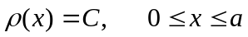
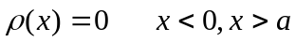
由归一化得：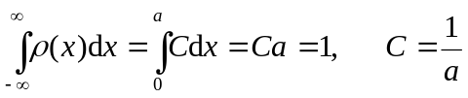
在此区域内粒子概率密度：1/a，只与区间宽度有关
5、解：（1）德布罗意波的驻波条件：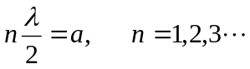
粒子的动量：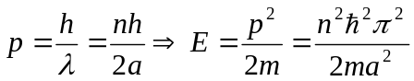，取n=1，得：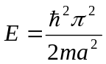
（2）不确定关系式：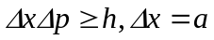
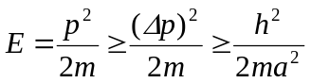
补：1、解：（1）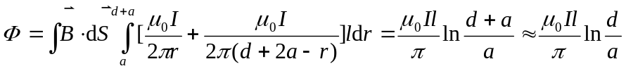
故：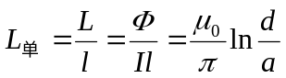
（2）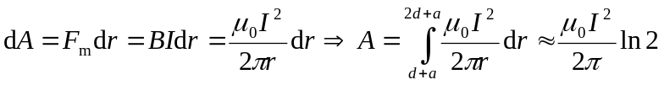
（3）单位长度的磁能改变：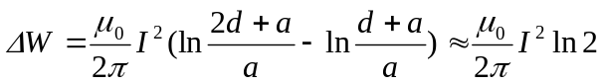
2、0.634m

